СХЕМА ГРАНИЦ РЫБОВОДНОГО УЧАСТКА

Наименование рыбоводного участка | Площадь рыбоводного участка, га | Описание границ рыбоводного участка | Географические координаты рыбоводного участка |  |  | Цель исполь-зования рыбоводного участка | Место располо-жения рыбоводного участка
Участок реки Уфа у н.п. Серный Ключ | 20 | Акватория водного объекта ограниченная последовате-льностью точек 1-4 | № точки | С.Ш. | В.Д. | Товарное рыбоводство | Нязепетровский муниципальный район
Участок реки Уфа у н.п. Серный Ключ | 20 |  | 1  2  3  4 | 56°1'8,8"  56°1'10,1"  56°1'36,7"  56°1'38,1" | 59°33'15"  59°33'12,7"  59°30'51,6"  59°30'52,1" | Товарное рыбоводство | Нязепетровский муниципальный район

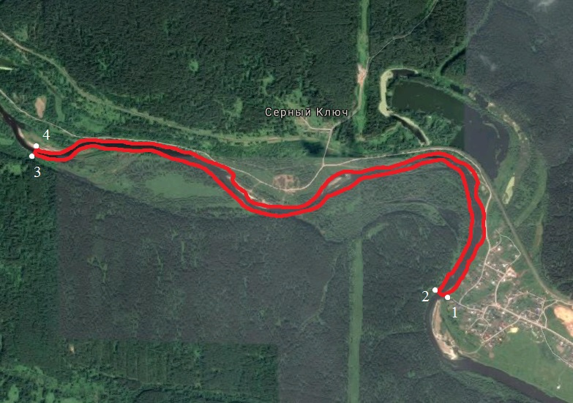

Условные обозначения:
Границы муниципальных образований
Границы рыбоводного участка
1 Точка границ рыбоводного участка

